哈尔滨工业大学（深圳）证件管理系统项目
招标公告
一、项目简介
1.项目名称：哈尔滨工业大学深圳校区证件管理系统项目
2.项目采购控制金额：本项目财政控制金额为人民币35万元。
3.项目实施地址：哈尔滨工业大学（深圳）
4.项目执行期：2019年8月15日至2019年9月30日
5.项目公示日期：自2019年7月26日9时起至2019年8月2日17时止。
二、投标人资格及投标文件的组成
1.投标人的资格条件：
1）投标人必须是在中华人民共和国境内注册并合法经营的独立法人机构，并具备所投货物的相关经营范围，必须提供营业执照复印件（加盖公章）；
2）在经营活动中没有重大违法记录，要求作出书面承诺；
3）本项目不接受联合体投标。
2.投标文件的组成：采购清单、分项报价清单及汇总表、综合评分表等。
三、开标、评标、定标事宜
1.接收投标文件时间：2019年7月26日9时至8月2日17时（北京时间）
2.截标时间：2019年8月2日17时（北京时间）前密封包装(两份，一正一副)送至哈尔滨工业大学（深圳）H803室，逾期送达或不符合投标规定的投标文件恕不接受；
3.开标时间及开标地点：2019年8月8日9时30分（北京时间）哈尔滨工业大学（深圳）H803室。
4.接收人及联系电话：周阳，0755-26033293
5.评标方法：综合评分法
四、其他要求
投标人领取了招标文件后不参加投标的，请在开标前3日以书面形式通知招标机构。若该项目因不足三家而导致重新招标，未予书面通知的单位将被取消重新参加该项目投标的资格。

一、采购内容
1、采购清单
序号 | 项目名称 | 数量 | 单位 | 备注 | 采购预算（元）
1 | 全自动智能证照保管柜 | 1 | 项 |  | 350,000.00
本采购项目预算控制金额为人民币叁拾伍万元整（¥350,000.00），供应商投标报价不得超过预算金额，否则投标无效。
2、项目内容
2.1为加强对因私护照的收缴与管理工作，强化收缴措施，完善保管机制，贯彻落实单位对私出国人员外事规范要求，进一步加强因私护照收缴管理工作，建立健全私护照收缴管理的长效机制。拟采购全自动智能证照保管柜1台，以提高证照管理的科学性、安全性、准确性和透明度。
2.2全自动智能证照保管柜包括硬件相关配套设备和配套软件系统两部分。
3、技术要求
3.1硬件技术要求
序号 | 项目 | 参数
1 | ★存储容量 | 本式证件800本；卡式证件1000张  （每本证件对应1个位置）
2 | ★存证平均速度 | 平均≤10秒/本
3 | ★取证平均速度 | 平均≤10秒/本
4 | 自助取证 | 可实现员工线上审批完成后使用身份证或审批通过证明（如二维码等）自行至证照柜存取，无需打开证照柜。
5 | 证照识别 | 可识别新版护照、卡式港澳通行证、本式/卡式台湾通行证的芯片，非芯片护照及通行证可采用补贴电子芯片的方式进行识别。
6 | 自动匹配 | 可根据员工取证时的身份证明材料自动判断员工应取的证照（人员信息、证照类型匹配），并将对应的单本或多本证照按需自动送出证照柜。
7 | ★自助存证 | 员工可通过二维码等审批证明或身份证件将证照自行存入证照柜中。
8 | 自动控制 | 通过柜子自带智能化程序进行自动控制
9 | 身份识别 | 配置二代身份证读卡器，审核通过后可根据二代身份证信息存取证件
10 | 操作日志记录 | 操作日志需长期保存，以便查找。
11 | 模糊查询 | 可通过模糊查询进行检索
12 | 统计数据 | 系统自动统计证照在库数量、借出数量、借出人员、已过期证照数量、距离证照应归还日超过7天的证照数量及明细等。
13 | 证照信息自动入库 | 通过证照阅读器，将证照信息、照片自动入库。
14 | 软件功能齐全 | 证照管理软件包括证照信息管理、证照出库/入库、证照领取/归还、证照查询、统计管理、证照到期提示等功能
16 | 操作人拍照设备 | 像素：800W
17 | 工作时间 | 24小时自助服务，360小时无故障
18 | 故障备份 | 设备内置UPS电源，若发生停电，设备仍可工作一段时间；若设备发生故障，可打开柜门，拨动转盘，找到相应位置将证照取出。
19 | 安全警示功能 | 取证人若没有及时取走出证口的证件时，通过灯光、语音等提示功能预警，同时系统在要求时间内启动取证保护机制，自动回收，并记录操作日志。
19 | 机箱(外壳)尺寸 | 机械尺寸为：长850MM×宽753MM×高1920MM
★20 | 整机重量 | 承重不超过280Kg/m2
21 | 运行环境 | 温度：-10℃～40℃；
22 | 全封闭式管理 | 物理锁安全设计
3.2. 全自动智能证照保管柜配套软件系统
软件功能列表
序号 | 项目 | 功能介绍
★1 | 护照自动存取功能 | 软件支持单本存证、单本取证、根据团组批量存证、根据团组批量取证，支持多台设备并发取证。
★2 | 过期护照智能清理 | 软件支持一键取出所有在库的过期护照，以备护照管理人员打孔注销、销毁。
★3 | 护照有效期逾期智能提醒 | 软件支持根据护照管理人员设置的条件，主动提醒即将到期、逾期的护照信息，以备护照管理人员管理护照。
★4 | 护照清点 | 软件支持对在库的所有护照进行清点。
★5 | 护照盘点 | 软件支持对在库的所有护照自动进行芯片核对盘点。
6 | 护照借出归还情况统计 | 根据护照借出归还结果统计护照借出和归还详细信息。

配套产品
1、证照阅读器
用于配套读取录入证照数据，非芯片证照电子标签绑定。
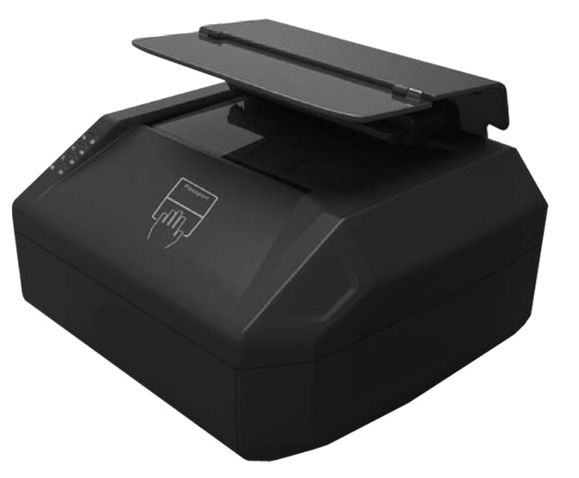
规格参数
项目 |  | 描述
产品名称 |  | THUNIS-10D型多功能出入境证照阅读器
图像采集 |  | 采集区域 130mm ╳ 90mm
 |  | 传感器CMOS 500万像素，分辨率450DPI
光源 |  | 多波段光源：含可见光、红外880nm、紫外365nm
证件识别（OCR） |  | 支持护照、港澳通行证、台湾通行证、港澳居民往来内地通行证、台胞证等多种身份证件图像采集与信息识别
 |  | 支持ICAO9303标准护照、签证等旅行证件的图像采集与信息识别，包含机读码和其他版面信息
 |  | 支持1D、2D条形码识别
 |  | 识别速度小于2秒
电子护照读卡 |  | 支持ICAO9303标准电子护照读卡，读卡时间小于4秒
 |  | 支持ISO14443 TypeA/B类型卡片读卡
 |  | 支持电子护照基本访问控制（BAC)
 |  | 支持电子护照被动认证，验证证件信息真实性
 |  | 支持电子护照主动认证，验证证件芯片真实性
数据通信 |  | 数据通信接口为USB2.0
自动触发 |  | 支持证件自动感应触发证件识读
指示灯 |  | 4个可编程指示灯
软件开发包 |  | 提供软件开发包供二次开发调用
电源 |  | 使用外部标准电源适配器
 |  | 电源适配器规格：输入AC 100～240V 47～63Hz 输出DC 5V 2A
操作环境 |  | 湿度：20%到95% （相对湿度下无凝结）
 |  | 温度：-10℃至50℃工作； -20℃至50℃存储
物理规格 |  | 外观尺寸：长190mm ╳ 宽160mm ╳ 高143mm
- 配套电子标签指标要求
项目 | 描述
名称 | 配套电子标签
 | 存储容量不小于64字节

二、商务要求

- 交货期要求
  - 签定合同日期：自中标(成交)通知书发出之日起30日内；
  - 交货期：自合同签定之日起30 日内。
  - 产品安装地点：甲方指定地点。

- 安装、调试、验收：
  - 产品抵达采购人指定地点前，采购人应按本合同的要求准备安装场地。
  - 中标人将产品交付至采购人后，采购人应进行妥善保管，并对产品的数量、包装、外观等情况进行清点和验收，出具初验报告。
  - 采购人应提前7日通知中标人产品安装日期，中标人应指派技术服务人员前往采购人指定地点进行产品拆箱、安装、调试等工作。
  - 中标人完成产品组装、调试后通知采购人，采购人应在5日内根据合同约定的质量要求及技术需求规格完成验收，产品验收合格的，双方签署终验报告。采购人逾期未验收的视为产品质量符合本合同的约定。

- 售后服务
  - 产品质保期为1年，自终验合格之日起算。
  - 质保期内，因产品质量原因造成产品不能正常运行的，中标人免费提供维护产品运行所需的全部零配件（不包含易损件及耗材），以及远程维修指导、技术支持。
  - 质保期后，中标人可以继续提供产品持续运行的技术支持，包括故障排除及零部件的供应，收费标准双方另行约定。
  - 中标人应向采购人指派合格技术人员免费提供产品操作及维护培训，主要培训内容包括产品操作及维护。

4. 付款方式
产品到货验收合格后十日内采购人向中标人支付全部货款。

注:要求标注“★”号实质性响应，专门列出

